Не жгите сухую траву
Каждый год весной территория нашего района заволакивается дымом пожаров. Огонь охватывает обширные территории полей, залежей, нередко переходя на леса и лесополосы. Весной жгут сухую траву, в конце лета и осенью - стерню. Смог и огромные гари, казалось, должны были заставить задуматься о причинах этой регулярно повторяющейся трагедии. Каждый год СМИ, специалисты лесной службы и представители власти, комментирующие пожарную ситуацию, сходятся в одном: катастрофа эта - дело рук человека, который не ведает, что творит, ибо причина возникновения пожаров кроется в неосторожном обращении с огнем. С завидным упорством все твердят об окурках и плохо затушенных кострах. Не отрицая фактор неосторожности, нельзя, однако, согласиться с тем, что он единственный. Мало того, нельзя согласиться и с тем, что он основной.
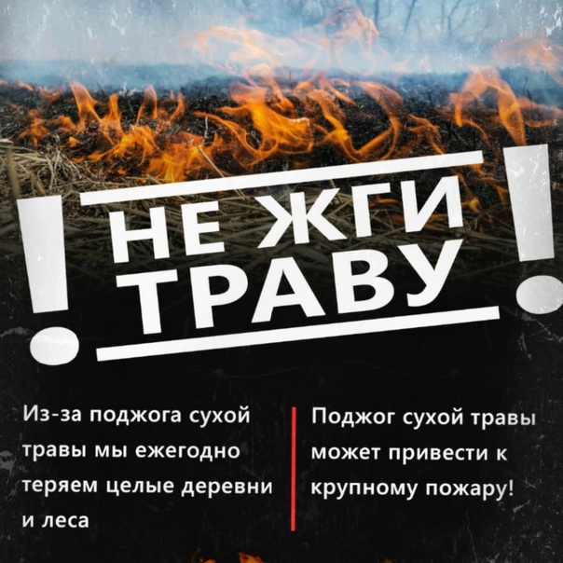
Целенаправленно пущенный пал почти всегда развивается стихийно. Палы выходят из-под контроля и распространяются на очень большие территории. Другой причиной травяных пожаров становятся хулиганские действия или неосторожность: оставленный без присмотра костер, брошенный окурок, искра от техники, работающей неисправно, и т.д.
При сильном ветре фронт огня перемещается со скоростью до 25-30 км/час. Это очень затрудняет их тушение. Именно горение травы становится причиной большей части лесных и торфяных пожаров. От собственной беспечности страдают сами люди. Весной от травяных пожаров чаще всего загораются дачные и загородные дома. Дополнительная забота появляется в это время у пожарных.
Единственным эффективным способом борьбы с ландшафтными пожарами является их предотвращение.
Уважаемые жители, соблюдайте правила
пожарной безопасности в лесу!
- Не выжигайте траву и стерню на полях.
- Не сжигайте сухую траву вблизи кустов, деревьев, деревянных построек.
- Не производите бесконтрольное сжигание мусора и разведение костров.
- Не оставляйте костер непотушенным после покидания стоянки.
- Не разрешайте детям баловаться со спичками, не позволяйте им сжигать траву.
- Во избежание перехода огня с одного строения на другое, очистите от мусора и сухой травы территорию хозяйственных дворов, приусадебных участков.
- Не бросайте горящие спички и окурки.
Домовладельцам в весенне-летний пожароопасный период настойчиво рекомендуем:
1. У каждого жилого строения устанавливать емкость (бочку) с водой или иметь огнетушитель;
2. Уметь пользоваться первичными средствами пожаротушения;
3.Знать местонахождение водоисточников, пожарных водоемов и водонапорных башен, а в случае пожара показать и проводить к ним пожарные подразделения.
В СЛУЧАЕ ВОЗНИКНОВЕНИЯ ПОЖАРА ЗВОНИТЕ ПО ТЕЛЕФОНАМ: 101, 112

Пожарная часть №113
ОГКУ «Пожарно-спасательная служба Иркутской области»

